机械学院副院长焦锋教授赴美国参加国际会议
相关材料公示

全校师生员工：
机械学院副院长焦锋教授应美国弗吉尼亚理工学院暨州立大学邀请，将于2016年6月26日至7月2日前往该校参加第11届国际制造科学与工程会议（MSEC2016），为期7天。根据国家对因公出国人员进行行前信息公示的相关要求，现将焦锋教授出行的基本情况、经费来源、预算、邀请函、邀请方简介、行程、航线等内容予以公示，公示期为2016年4月19日至4月25日。如对焦锋教授本次出国有异议，请于2016年4月25日下午17时之前将署名意见发至校纪委邮箱jjjc@hpu.edu.cn，或者致电校纪委（电话3987043）、 国际处（电话3987076）。

附件：焦锋教授出访基本情况

校纪委、 国际处
2016年4月19日

一、出国人员基本情况
焦锋，男，现任机械与动力工程学院副院长

二、出国任务
1）参加国际会议，宣读学术论文。
2）与国际机械制造专业专家学者进行学术交流。
3）了解弗吉尼亚理工学院机械学科情况，学习借鉴其在国际化人才培养、学科建设、课程设置等方面的经验和做法。

三、出国经费

河南省党政干部因公出国(境)经费审核表
2016年 4月 18 日
单位名称： | 河南理工大学 |  |  |  |  |  |  |  |  |  | 单位:万元
姓名 | 职务 | 单 位 | 按标准核定的出国(境)费用 |  |  |  |  |  |  |  | 经费来源 | 备注
姓名 | 职务 | 单 位 | 合计(人民币) |  | 往返机票费 | 国(境)外城市间交通费 | 食宿公杂零用费 | 其他费用 |  |  | 经费来源
 |  |  |  |  |  |  |  | 签证 | 境外保险 | 会务费 | 经费来源
焦锋 | 副院长 | 河南理工大学机械学院 | 3.8 |  | 1.3 | 0.6 | 1.2 | 0.15 | 0.05 | 0.5 | 企事业经费
单位公章 |  |  | 财务负责人: |  |  |  |  | 单位财务公章
备注： | 1、因公出国（境）参团单位（或经费负担单位）的财务部门应向组团单位出具此表
 | 2、因公出国（境）组团单位向外事审批部门报送出国（境）任务申请时须提交此表

四、美国弗吉尼亚理工学院暨州立大学邀请函
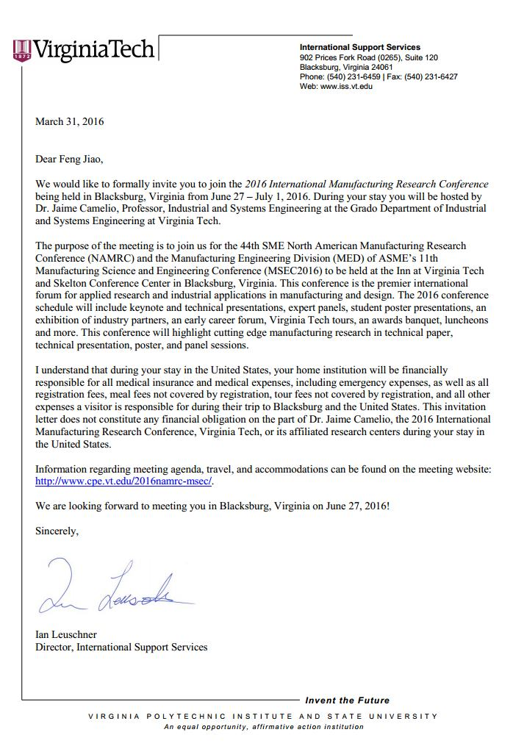
TENTATIVE AGENDA:
Sunday, June 26, 2016
Departure from Beijing Capital International Airport
Monday, June 27, 2016
Arrival in Blacksburg, Virginia, USA
Registration
Welcome/Industry Reception
Tuesday, June 28, 2016
Presentations Breakout Sessions
Wednesday, June 29, 2016
Presentations Breakout Sessions Evening Reception
Participating in the Dornfeld Memorial Symposium
Thursday, June 30, 2016
Presentations Breakout Sessions
Friday, July 1, 2016
Tours of local manufacturing plants
Visit of mechanical department and campus
Saturday, July 2, 2016
Leave Blacksburg and come back China
美国弗吉尼亚理工学院暨州立大学邀请函
焦锋，您好,
我们正式邀请你参加将于2016年6月27日至7月1日在美国弗吉尼亚布莱克斯堡举行的2016年国际制造研究学术会议。你在会议期间将得到美国弗吉尼亚理工大学工业和系统工程系Jaime Camelio博士教授的接待。
第44届机械工程学会北美制造技术研究会议和美国制造工程师学会第11届制造科学与工程会议（MSEC2016）将在弗吉尼亚布莱克斯堡弗吉尼亚理工大学酒店及斯凯尔顿会议中心召开。本次会议是制造设计应用研究和工业应用的一次重要的国际学术论坛。会议议程包括特邀报告、技术宣讲、专家委员会和学生海报展示，同时也包括合作企业展览、企业论坛、弗吉尼亚技术大学游览、颁奖晚宴和正式午宴等，将采用技术论文、技术宣讲、海报展览和专题研讨会等形式展示制造技术前沿研究。
我知道你在美国期间，你的单位将负责你的医疗保险和医疗费用，包括应计费用以及注册费（餐费和游览费不包含在注册费内），以及你到美国和布莱克斯堡的所有其他旅费。本邀请信不构成你在美期间与Dr. Jaime Camelio、2016国际制造技术研究会议、弗吉尼亚理工大学及其研究机构等的经济债务关系。
会议相关的议程、旅游及住宿信息可在会议网站得到：
http://www.cpe.vt.edu/2016namrc-msec/.
盼望2016年6月27日在弗吉尼亚布莱克斯堡与你相见！
谨上
Ian Leuschner
国际服务中心主任
行程安排

6月26日
首都机场出发；
6月27日
抵达美国弗吉尼亚州布莱克斯堡，会议注册、欢迎晚宴；
6月28日
论文交流与研讨；
6月29日
论文交流与研讨，参加Dornfeld Memorial Symposium论坛，招待宴会；
6月30日
学术交流；
7月1日
参观当地企业、机械系和校园；
7月 2日
返回国内。
五、邀请方简介

由弗吉尼亚理工学院暨州立大学承办的第11届国际制造科学与工程会议(MSEC2016)是美国机械工程师学会（ASME）组织的一个重要的学术会议，本次会议联合第44届机械工程学会北美制造技术研究会议共同举办，将是制造设计应用研究和工业应用的一次重要的国际学术论坛。
邀请方弗吉尼亚理工学院暨州立大学（英语：Virginia Polytechnic Institute and State University，官方缩写为Virginia Tech），是一所以工科为主的综合性公立大学。学校由占地2,600多英亩的位于弗吉尼亚州布莱克斯堡的主校区和分布其他六个地区的分支及研究机构组成，拥有建筑100多幢和一座机场，并同时在瑞士设有海外教学基地，在州内拥有1,700英亩的农业研究基地；共有教职员工1,300 左右，本科生22,000人，研究生7,000多人，2008年度预算9.67亿美金；是美国前50大的研究重镇，为Newsweek 评鉴前30名的最佳公立大学，是一个学术风气及研究气息极佳的学校。

六、往返航班信息
1.去程
CA7203 SU26JUN 1825 1955 PEKWAS 北京-华盛顿
UA4908 MO27JUN 1240 1355 WASROA 华盛顿-罗阿诺克
2.回程
UA4592 SA02JUL 0600 0706 ROAWAS 罗阿诺克-华盛顿
CA818 SU03JUL 1635 1815 WASPEK华盛顿-北京

